PROIECT MINISERA

(SERA INTELIGENTA)

Clubul RoboticUS al Colegiului De Cai Ferate ,,Unirea” Pascani

**DESCRIERE:**

Cand am ales acest proiect ne-am gandit la gradinarii care au un spatiu adecvat in gradina lor pentru a instala o mica gradina de legume sau pentru a proteja plantele exotice si legumele timpurii. Permite patrunderea luminii, dar in acelasi timp asigura pastrarea corecta si eficienta a caldurii.

Aceasta sera de gradina este potrivita pentru gradinarii care doresc sa-si protejeze plantele sau sa cultive cateva rasaduri intr-o spatiu restrans. Astfel plantele sunt protejate de ploi acide sau de alte pericole meteorologice, atunci cand se afla intr-un spatiu deschis.

Atunci cand gradinaritul este una dintre pasiunile tale si ai vrea sa oferi plantelor tale cele mai bune conditii pentru a putea creste, ca orice gradinar care se respecta, vei avea neaparat nevoie de o sera care sa aiba si o automatizare, astfel vei putea avea grija mai bine de plantele tale.

Astfel am pornit acest proiect, avand la baza o platforma arduino la care sunt conectati senzori externi, comanda pompa apa, interfata LCD pentru vizualizarea parametrilor, butoane pentru interfata cu utilizatorul, LED-uri pentru semnalizarea diverselor faze ale functionarii, telecomanda IR.

Mai jos se poate vedea:

**Schema bloc de ansamblu:**



**Schema modulului de automatizare**



**Functionare**:

Modulul de automatizare conectat la minisera noastra este alimentat dintr-un alimentator de 9V-12V, dar poate fi conectat si la o baterie externa in situatia in care nu avem alta posibilitate de alimentare. Totodata se poate atasa o sursa verde de energie cum ar fi panou solar, o eoliana etc.

La punerea sub tensiune suntem intampinati de un mesaj afisat pe LCD. Dupa scurt timp suntem informati de starea solului, temperatura si umiditatea aerului, iar pe cele sase LED-uri, informatii despre pompa, si alte stari....

Din acest moment, putem vizualiza si eventual modifica parametrii programati ai modulului de automatizare.

Altfel automatizarea va veghea asupra umiditatii solului si daca va fi necesar la pornirea pompei pentru irigarea lui.

Deasemnea va tine cont si de umiditatea si temperatura din atmosfera ajustand astfel programul de irigare.

Avem in vedere ca in viitor sa dezvoltam acest proiect pentru a putea fi monitorizat si la distanta folosind tehnologia moderna online, pe telefon sau computer.

Modulul are atasat o tastatura unde avem 6 butoane cu urmatoarele functii:

Primele doua butoane functionale pentru prima versiune sunt programate astfel:

* K1 – Este folosit pentru schimbarea temperaturii din Celsius(°C) in Fahrenheit(°F).La prima apasare a butonului,temperatura se schimba in Fahrenheit si LED-ul L5(Galben) se opreste, el fiind aprins doar cand temperatura este in Celsius.
* K2 - Este folosit pentru pornirea pompei manual.La prima apasare a butonlui pompa porneste si se aprinde LED-ul L2(ALB) indicand faptul ca pompa este pe mod manual si la a doua apasare a butonului,pompa se opreste si revine pe modul automat.

Functiile pentru cele 4 butoane pe viitor vor fi:

* K3 – Pornirea ventilatorului manual si oprire
* K4 – Pornirea Bandei LED si oprire
* K5 – Trecerea in urmatorul meniu pentru a vizualiza rotatiile pe minut(RPM) ale ventilatorului si conexiunea grafica la internet.
* Combinatia de butoane K4-K5 creste viteza ventilatorului cu 10%
* Combinatia de butoane K5-K6 scade viteza ventilatorului cu 10%
* K6 – Resetare modul WI-FI (ESP8266),dupa care ne arata un mesaj de avertizare cu resetarea ESP-ului si confirmarea acestuia.Se foloseste combinatia K6-K3 pentru resetare dupa care se restarteaza tot modulul.

LED-urile L1-L6 reprezinta:

* L1 – STATUS TIP TEMPERATURA
* L2 – STATUS POMPA MANUAL

Functii viitoare LED(L3-L6):

* L3 – STATUS VENTILATOR
* L4 – STATUS BANDA LED
* L5 – STATUS BEC
* L6 – SE APRINDE SI SE OPRESTE CONSECUTIV ARATAND RESTETAREA ESP-ULUI PENTRU ALTA CONEXIUNE.

Ne-am gandit in acest proiect folosirea modulelor si a componentelor urmatoare:

Ventilator - pentru adjustarea temperaturii si a umiditatii solului intr un spatiu inchis.

Banda LED – pentru iluminarea spatiului de gradinarit.

ESP8266(Modul WI FI) – pentru conectarea la internet a modului pentru a vizualiza pe aplicatia Android temperatura ,umiditatea si viteza ventilatorului si adjustarea acestora prin aplicatie.

**O reprezentare a aplicatiei Android pe viitor:**

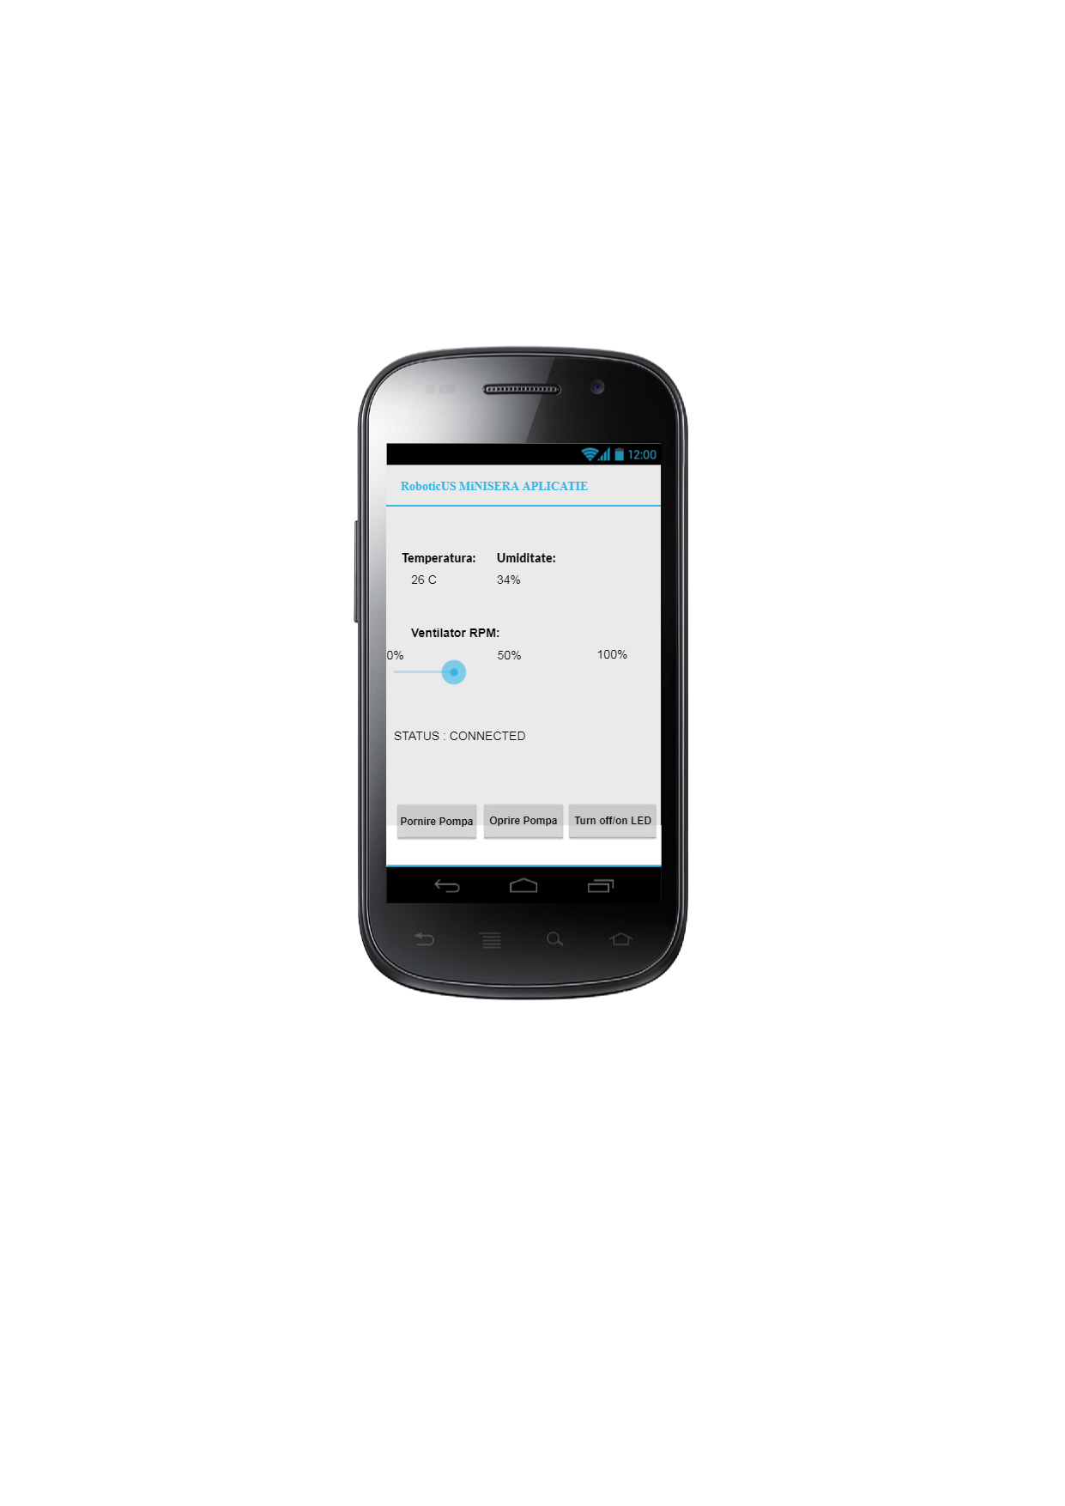

**Aceasta aplicatie va avea urmatoarele functii:**

* Poate fi pornita pompa manual si oprita de la distanta. – Pornire Pompa
* Se poate opri si activa Banda LED de la distanta. – Turn off/on LED
* Se poate adjusta viteza ventilatorului de la distanta. – Adjustarea din progress scrubbers.(0% pana la 100%)
* Si o functie optionala va fi pentru senzorul IR,care va avea o telecomanda cu aceleasi functii din aplicatia android.

Modulele si componentele folosite initial in acest proiect sunt:

* Senzor Umiditate/Higrometru Sol cu cip comparator LM393

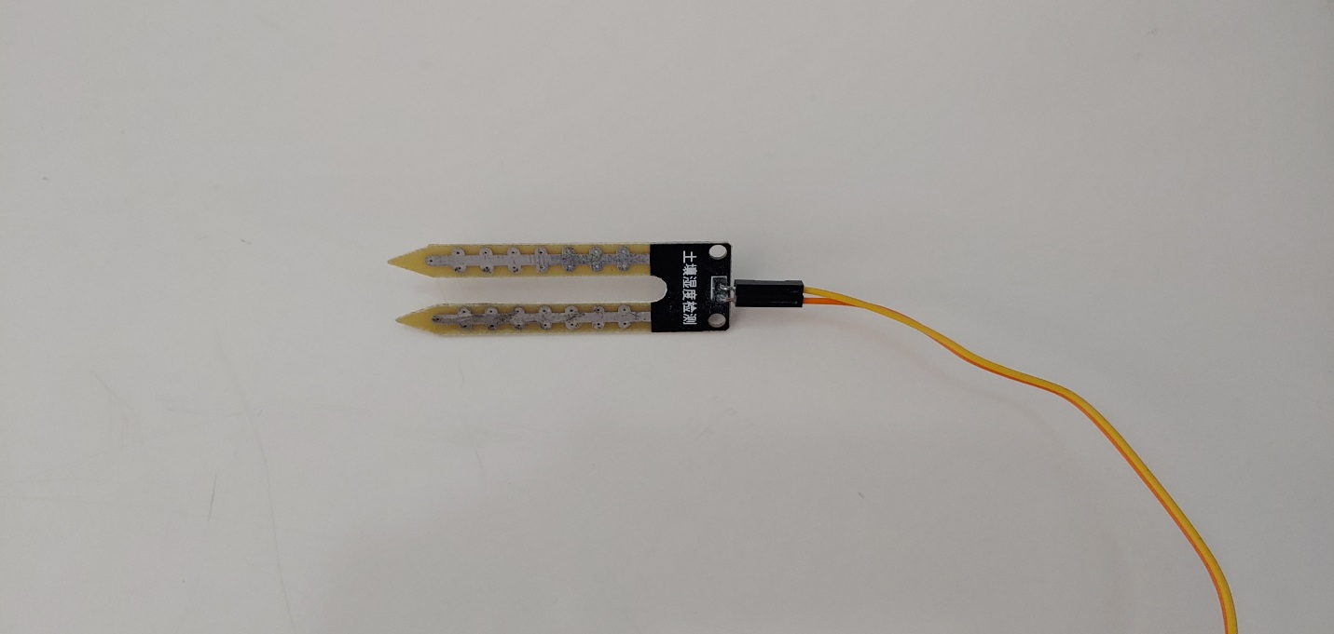

* Senzor Umiditate si Temperatura DHT11

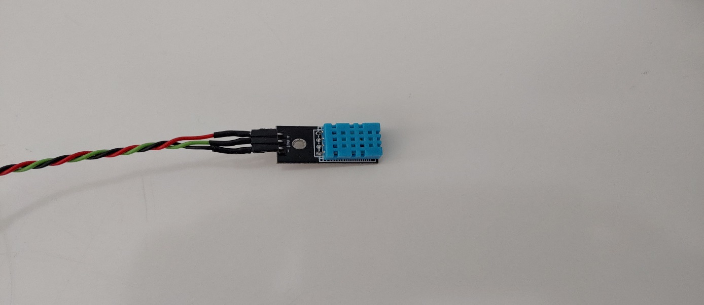

* Pompa apa

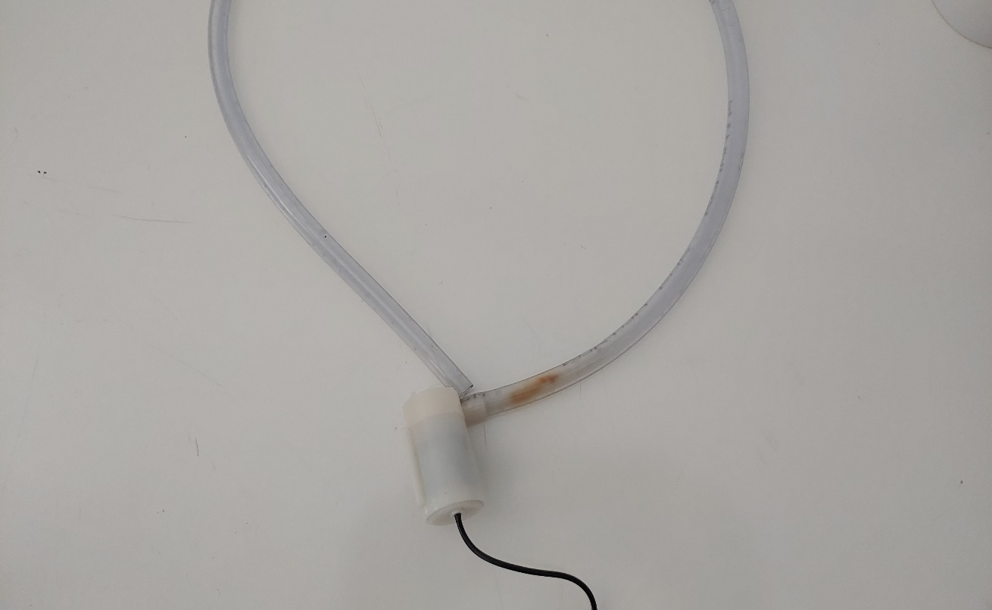

* Modul Minisera

